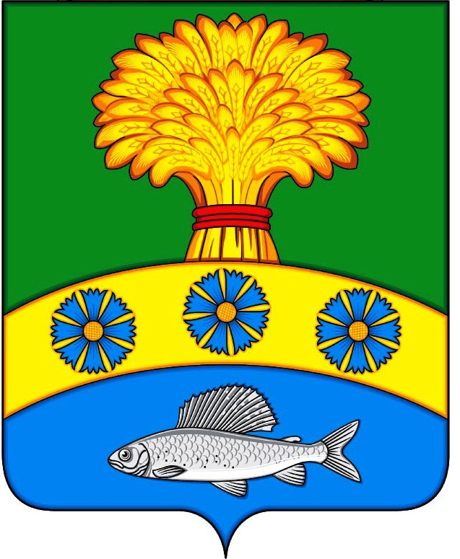
ПРИЛУЖСКИЙ СЕЛЬСКИЙ СОВЕТ ДЕПУТАТОВ
УЖУРСКОГО РАЙОНА
КРАСНОЯРСКОГО КРАЯ

РЕШЕНИЕ

31.03.2021 п. Прилужье № 5-23р

О внесении изменений в Решение Прилужского сельского Совета депутатов от 29.12.2016 № 19-51р «Об утверждении Положения о системе оплаты труда муниципальных служащих администрации Прилужского сельсовета» (с изменениями и дополнениями)

На основании части 4 статьи 86 Бюджетного кодекса Российской Федерации, Федерального закона от 06.10.2003 № 131-ФЗ «Об общих принципах организации местного самоуправления в Российской Федерации», статьи 22 Федерального закона от 02.03.2007 № 25-ФЗ «О муниципальной службе в Российской Федерации», Закона Красноярского края от 24.04.2008 №5-1565 «Об особенностях правового регулирования муниципальной службы в Красноярском крае», Постановления Совета администрации Красноярского края от 29.12.2007 № 512-п «О нормативах формирования расходов на оплату труда депутатов, выборных должностных лиц местного самоуправления, осуществляющих свои полномочия на постоянной основе, и муниципальных служащих», Устава Прилужского сельсовета Ужурского района Красноярского края, Прилужский сельский Совет депутатов РЕШИЛ:
1. Внести в Решение Прилужского сельского Совета депутатов от 29.12.2016 № 19-51р «Об утверждении Положения о системе оплаты труда муниципальных служащих администрации Прилужского сельсовета» (с изменениями и дополнениями) следующие изменения:
1.1. Пункт 4 решения читать в новой редакции: «Настоящее решение вступает в силу после официального опубликования (обнародования) в газете «Прилужские вести».
2. Контроль за исполнением настоящего решения возложить на специалиста 1 категории по экономическим вопросам администрации Прилужского сельсовета (И.А. Евстратова).
3. Настоящее решение вступает в силу после официального опубликования (обнародования) в газете «Прилужские вести».

Председатель сельского
Совета депутатов М.Г. Жилкина

Глава сельсовета В.Н. Алёхина

